灯具要求
灯具名称 | 5W方形LED造型灯具(3000K)
灯具编号 | D3
灯具类型 | 设施类别 | 设施类型 | 灯具种类 |  | 灯具形式 | 光源种类 | 光源功率 |  | 色温 | 光束角
灯具类型 | 景观照明 | 灯具 | 造型灯具 |  | 方形 | LED | 5W |  | 3000K | /
灯具编码 | 02 | 01 | 09 |  | 02 | 01 | 12
详细参数 | 灯具 | （外形仅供参考、  尺寸必须如图） |  |  | 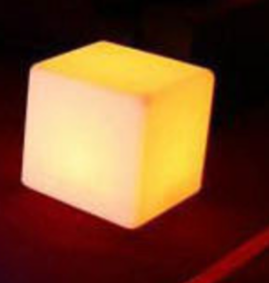  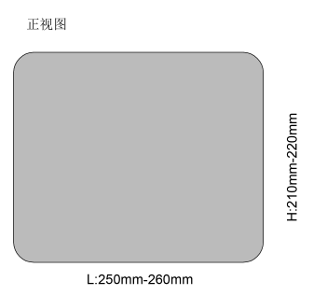  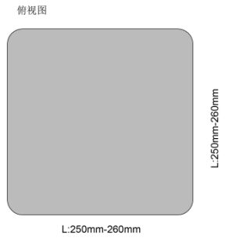
详细参数 | 灯具 | 尺寸 | 边长（L） |  | 250mm-260mm |  | 尺寸必须在区间内
详细参数 | 灯具 | 尺寸 | 高度（H) |  | 210mm-220mm |  | 尺寸必须在区间内
详细参数 | 灯具 | 材质 | 灯具外壳 |  | 环保PE塑胶材料一次成型，LED 节能灯光，光线柔和。
详细参数 | 灯具 | 材质 | 出光面 |  | 除底部外，5面出光一致。
详细参数 | 灯具 | 外壳颜色 |  |  | 白色
详细参数 | 灯具 | 引出线 |  |  | 长度大于0.5米，底部出线，必须不影响灯具的安装。
详细参数 | 灯具 | 便于安装 |  |  | 提供符合现场安装条件的支架，且安装、维修方便。
详细参数 | 灯具 | 光源 | 颗粒形式 |  | 模组式，可替换
详细参数 | 灯具 | 光源 | 输入电压 |  | DC24V
详细参数 | 灯具 | 光源 | 相关色温 |  | 3000K
详细参数 | 灯具 | 光源 | 显色指数 |  | ≥80
详细参数 | 灯具 | 防护等级 |  |  | 整灯不低于IP65
详细参数 | 光学 | 光束  扩散角 | ╱ |  |  | 半峰发散角 |  | ╱
详细参数 | 光学 | 最大光强 | ╱ |  |  | 配光要求 |  | 均匀
详细参数 | 驱动电源 | 经济 |  | 厂家根据现场安装条件优化使用方案，由设计方及业主最终确认
详细参数 | 驱动电源 | 型号 |  | 厂家深化，设计确认 |  | 3C认证 |  | 必须提供
详细参数 | 驱动电源 | 输出属性 |  | 恒压 |  | 效率 |  | ≥90%
详细参数 | 驱动电源 | 功率 |  | 根据现场合理配置 |  | 防护等级 |  | IP67
详细参数 | 驱动电源 | 尺寸 |  | 厂家深化，设计确认 |  | 电磁兼容 |  | 合格
详细参数 | 驱动电源 | 供电半径 |  | 50-100米
详细参数 | 控制系统 | 无控制，静态。
备注 | 投标报价含上述所有附件。

